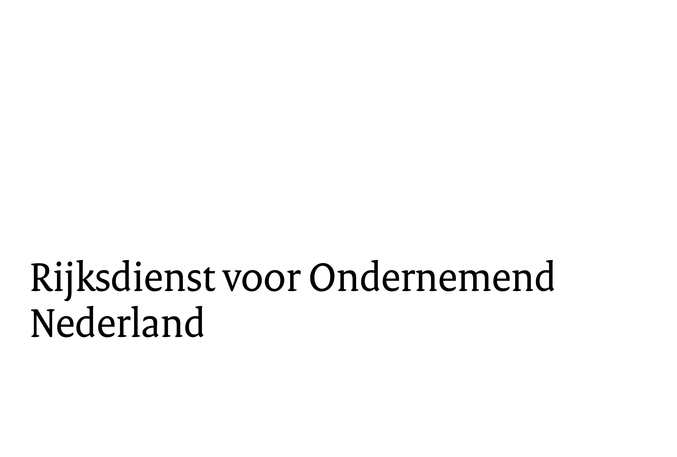


Model
Openbare samenvatting Techbridge-innovatieproject

Projectgegevens
Projectnumer

Penvoerder-aanvrager 1

Mede-aanvragers

Projecttitel

Startdatum project

Einddatum project

Samenvatting project

Maximaal ½ A4 voor extern gebruik door RVO. Geef een samenvatting van het TechBridge-innovatieproject in het Nederlands of Engels. Vermeld in de samenvatting enkel algemene en niet-vertrouwelijke informatie.

